出國報告（出國類別：考察）

國立臺北護理健康大學
赴大陸浙江中醫藥大學
參訪報告書

服務機關：國立臺北護理健康大學
姓名職稱：聽語障礙科學研究所盛華教授兼副校長
聽語障礙科學研究所張秀雯助理教授
派赴國家：大陸 浙江
出國期間：102年6月13日~102年6月16日
報告日期：102年7月1日

摘要

隨著海峽兩岸之間的互動頻繁，學術層面的交流也日趨熱絡。本校配合教育部推動兩岸學術交流的政策，研擬評估與對岸屬性相近之學校發展實質交流與合作關係之可行性，以開拓未來學術交流、推廣本校各系所之教育成果，以擴大及深化海峽兩岸學術合作與交流，藉以提升本校之知名度，進而展現優質的國際形象。
本次計畫主要參訪浙江中醫藥大學聽力與言語科學學院。該學院創立於2001年，至今仍為中國唯一培育聽力學大學畢業生的機構。本參訪透過拜會學校領導與學院院長，研擬兩校簽署合作備忘錄，透過與本校聽語障礙科學研究所建立交換學生研習之交流機制，共同推動兩岸學生在聽語專業課程之短期交流與學期研習，以各校自行採認在對方學校授予專業課程與學分之方式，達到拓展學生視野之目的。兩校未來亦擬透過雙方教師之學術交流與合作，增進雙方師生或專業人員之專業學術與文化交流，帶動兩岸聽語障礙領域之學術交流與發展，也透過合作培訓專業人才的方式，提升兩岸在聽語專業之醫療品質。
目 次
摘要
一、計畫目的 | 4
二、參訪人員 | 4
三、參訪地點與機構介紹 | 4
四、活動時間與行程表 | 5
五、參訪過程 | 5
六、參訪心得與建議 | 6
七、參訪成效 | 7
八、成果照片 | 8

一、計畫目的

為促進兩岸地區聽語學術交流並提升兩岸聽語學術水準，本計畫的目的旨在考察大陸浙江中醫藥大學在聽語教學、研究、推廣等軟硬體設備，以研擬雙方在聽語障礙專業領域間交流與合作之可行性。透過實際拜會學校相關人員，期能促進兩校簽訂合作備忘錄或締結姐妹校等學術合作模式，並藉由開設兩校間之聽語障礙短期培訓課程、交換學生、教師在雙方學校進行教學活動及研究計畫等交流，以達兩岸聽語師生之實質學術與教研合作，並建立穩定之合作關係。此外，期能透過推動本計畫，擴大及深化海峽兩岸聽語界的交流，以提升兩岸聽語界之學術品質。

二、參訪人員

本次考察由盛華副校長率同聽語障礙科學研究所張秀雯助理教授在大陸浙江進行為期4天之參訪考察活動。

三、參訪地點與機構介紹

此次參訪的機構為浙江中醫藥大學聽力與言語科學學院。浙江中醫藥大學位於大陸浙江省杭州市，學校創立於1953年，前身為浙江省中醫進修學校，在2006年改名，是一所以中醫、中藥為主，並逐漸朝向為醫理工管文等多學科發展的省屬高校。
浙江中醫藥大學目前設有15個學院、1個獨立學院、13個研究機構，並有3所直屬附屬醫院和18所非直屬附屬醫院。學生人數共11643人（大學部9839人、碩士班1421人、博士班168人、留學生215人、成教生1933人），教職員工及醫護人員共4257人。
浙江中醫藥大學在2001年創辦聽力與言語科學學院，至今仍為中國唯一的聽力學學系，每年招收70位學生，其畢業生的就業率曾連續6年達100%，就業職場包括大型醫院和助聽器產業等，更有超過10%的畢業生自行創業，成立聽力中心。

四、活動時間與行程表

1. 活動時間: 102年6月13日~102年6月16日(共4天)。
2. 行程表如下：
日期 | 地點 | 行程
6/13 (四) | 臺北-大陸杭州 | 搭機啟程
6/14 (五) | 杭州 | 參訪浙江中醫藥大學
6/15(六) | 寧波 | 參加浙江中醫藥大學聽力與言語科學學院所主辦之第二屆浙江省聽力語言康復學術年會
6/16(日) | 寧波-臺北 | 搭機返台

五、參訪過程

6月13日（四）
晚間抵達杭州。
6月14日（五）
至浙江中醫藥大學聽力與言語科學學院（下文簡稱學院）參訪，盛華教授兼副校長向學院師生介紹本校及聽語所，張秀雯助理教授介紹聽力組所開設的課程，並發表專題演講。為評估浙江中醫藥大學在聽語教學與研究之素質，之後由聽力與言語科學學院院長王永華教授及蘇俊老師陪同，參觀其教學軟硬體設備。學院現有專任教師14名，並設聽力檢查實驗室、耳鼻咽喉科示教室、助聽器學實驗室、臨床聽力學實驗室、仿真耳實驗室等六個實驗室，每個實驗室約可同時容納30人進行實驗。學院目前設有本科聽力學專業1個、在校生264名。近年來共有國家自然科學基金在內的科學研究課題31項，發表學術研究論文近百篇，並出版專業教材5部。
當日並與浙江中醫藥大學黨委書記孫秋華面談，與會人員包括護理學院院長、外事部處長及副處長、王永華教授等人。盛華教授兼副校長首先簡介本校與聽語所之現況，其後由孫秋華書記介紹浙江中醫藥大學及其辦學理念，孫書記之專業領域為護理，並曾在多年前拜訪本校，因此在會上表達支持雙方交流合作之意願，對於聽力與言語科學學院與本所未來在學術與教研之合作樂見其成。
6月15日（六）
至寧波參加浙江中醫藥大學聽力與言語科學學院所主辦的第二屆浙江省聽力語言康復學術年會，當日的議程包含24個講題，講員來自美國西北大學、加拿大溫哥華總醫院、台灣馬偕醫院、台灣振興醫院及浙江省之聽語專業人員等，
張秀雯助理教授並受邀在會中發表專題演講。
浙江中醫藥大學聽力與言語科學學院之師生共發表5篇口頭論文，研究主題涵蓋助聽器選配處方、電生理聽力檢查至言語聽力檢查測試詞表的發展等。在研討會的過程中可觀察到，浙江中醫藥大學聽力與言語科學學院在浙江省的聽語領域佔有重要的地位，歷年來培養的學生已遍佈醫界及業界，因此未來雙方學校在進行教學活動及研究計畫等交流應可預期豐富的成果。
6月16日（日）
自寧波返台。

六、參訪心得與建議

(1) 人才培育
浙江中醫藥大學聽力與言語科學學院共有12名教師，師資主要由耳鼻喉科醫師及其畢業生所組成，因此課程內容偏重於臨床聽力學領域，例如「耳鼻咽喉科學」、「實用助聽器學」等，語言治療相關領域的課程甚少。每年招收70名學生，畢業生的就業率幾近百分之百，工作職場包括醫療院所及助聽產業，例如，近年來國際助聽器大廠在大陸廣設分公司，需大量聽力學畢業生作為產品教育訓練等專業人員。因此在人才培育的層面，兩校的交流除可望促成語言治療領域在大陸的發展之外，並有機會拓展本所畢業生的就業市場。
(2) 產學合作
浙江中醫藥大學聽力與言語科學學院與聽力產業建立良好的合作關係，例如學生操作實習用之臨床檢測儀器係來自於各家廠商的捐贈，例如純音聽力檢查儀即具備不同製造商之儀器，以訓練學生在畢業前能熟習各式儀器之操作，一到職場即能立刻進入狀況。此產學合作模式值得本所學習。
(3) 合作交流
現階段海峽兩岸尚未開啟聽語專業領域師資與學生交流之機制，浙江中醫藥大學聽力與言語科學學院目前為大陸培育聽力師人力的主要學校，然其課程安排偏重於臨床診斷及助聽器驗配，相較之下本校聽力學課程涵蓋層面較廣，例如「嬰幼兒聽力學」、「在教育系統之聽力學服務」等課程均是可供海峽對岸學生學習觀摩的部分。
大陸在前年曾舉辦「助聽器驗配師」之國家考試，但之後未再繼續辦理，反觀台灣目前已有完整的聽力師證照制度，對岸的教師及學生來台交流時亦可學習台灣的制度。
語言治療相關領域在大陸仍屬萌芽的階段，因此本所在此層面能提供豐富的學習經驗，協助對岸培育語言治療的人才。

七、參訪成效

此次至浙江中醫藥大學參訪前預期商討的合作層面如下：（1）與浙江中醫藥大學簽訂學術交流合作協議書；（2）2014年至少2位交換學生及1位交換師資進行互訪；（3）選送學生至對方學校進行短期交換研習/學期交換研修；（4）教師共同進行教學與研究合作等。
在實地考察大陸浙江中醫藥大學聽力與言語科學學院在聽語課程規劃、教學軟硬體設備及學術研究成果等層面之現況後，後續將著手規畫合作備忘錄的內容及簽訂事宜，並將先由雙方師資帶領學生至對方學校進行短期課程研修作為合作之開端，在評估成效後，再逐年增加雙方合作交流之深度及廣度。

八、成果照片

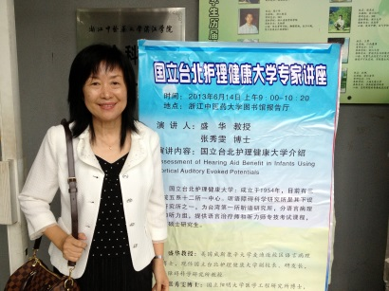圖一、盛華教授兼副校長與歡迎海報留影。 | 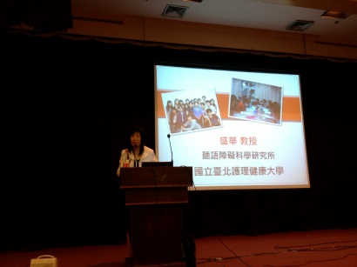  圖二、盛華教授兼副校長介紹臺北護理健康大學及聽語所。
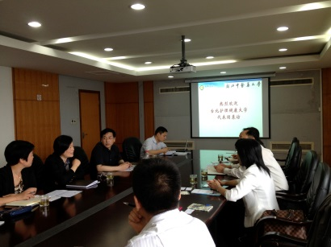  圖三、與浙江中醫藥大學高層面談，討論合作交流事宜。 | 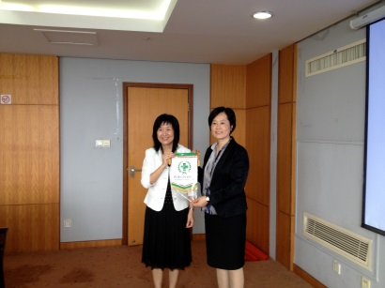  圖四、盛華教授兼副校長將本校錦旗致贈于浙江中醫藥大學黨委書記孫秋華。
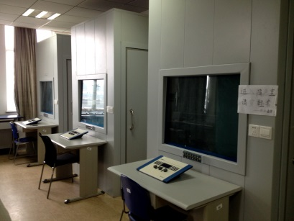  圖五、浙江中醫藥大學聽力與言語科學學院之聽力臨床實習設備。 | 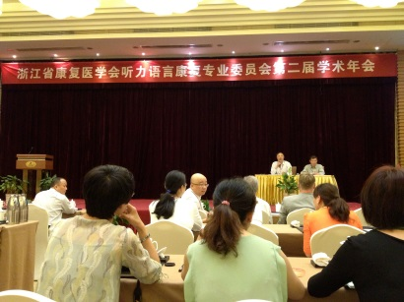  圖六、第二屆浙江省聽力語言康復學術年會。

